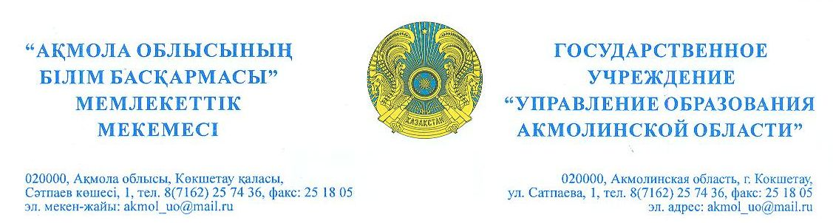

**Білім бөлімдерінің**

**басшыларына**

**Ведомствоға бағынысты**

**ұйымдардың директорларына**

Ақмола облысының білім басқармасы Сіздің назарыңызды Қазақстан Республикасы Білім және ғылым министрлігінің 2017 жылғы 27 шілдедегі №355 «Білім беру ұйымдарында қамқоршылық кеңестің жұмысын ұйымдастыру және оны сайлау тәртібінің үлгілік қағидаларын бекіту туралы» бұйрығындағы келесі толықтыруларға аударады.

Тиісті саланың уәкілетті органы немесе білім саласындағы жергілікті атқарушы органы өзінің интернет қорында және/немесе әкімшілік-аумақтық бірліктің аумағында таратылатын мерзімді баспасөз басылымында Қамқоршылық кеңестің құрылатындығы және оның құрамы бойынша ұсыныстардың қабылданатындығы туралы хабарландыру қазақ және орыс тілдерінде орналастырады.

Ұсыныстарды қабылдау хабарландыру жарияланған күнінен кейін он жұмыс күні ішінде жүзеге асырылады.

Қамқоршылық кеңестің құрамы Қамқоршылық кеңеске мүше болуға үміткерлердің жазбаша келісімімен алынған ұсыныстардың негізінде қалыптастырылады және тиісті саланың уәкілетті органы немесе білім беру саласындағы жергілікті атқарушы орган ұсыныстарды қабылдау аяқталғаннан кейін үш жұмыс күні ішінде бекітеді.

Қамқоршылық кеңес мүшелерінің саны тақ, бір-бірімен және сол білім беру ұйымының басшысымен ешқандай туыстық және жекжаттық қатынасы жоқ кемінде тоғыз адамнан құрылады. Қамқоршылық кеңес мүшелерінің өкілеттік мерзімі үш жылды құрайды. Қамқоршылық кеңес мүшелері сол білім беру ұйымы қызметкерлерінің штатына кірмейді.

Тірек мектептерінде (ресурс орталығы) құрылған Қамқоршылық кеңес өкілеттігі оған бекітілген шағын жинақты мектептерге де таратылады.

Қамқоршылық кеңестің хатшысы білім беру ұйымдары қызыметкерлері арасынан тағайындалады және ол Қамқоршылық кеңестің мүшесі болып табылмайды.

Қамқоршылық кеңестің хатшысы Қамқоршылық кеңестің дайындығын, өткізілуін, материалдар мен отырыс хаттамасының рәсімделуін қамтамасыз етеді.

Қазақстан Республикасы Білім және ғылым министрлігі Білім және ғылым саласындағы бақылау комитетінің аумақтық департаменттерінің өкілдері оның отырыстарына дауыс беру құқығынсыз байқаушы ретінде қатысуға жіберіледі.

Қамқоршылық кеңестің мүшесі:

1) өз бастамасы бойынша;

2) отырыстарда себепсіз қатарынан үш рет болмауы себепті Қамқоршылық кеңестің құрамынан шығарылады

Қосымша: 6 парақта.

**Басшының орынбасары Б.Дүйсенова**

Орын.А.Абенова

903126

**Руководителям**

**отделов образования**

**Директорам**

**подведомственных организаций**

Управление образования Акмолинской области обращает Ваше внимание на следующие дополнения в Приказ Министра образования и науки Республики Казахстан от 27 июля 2017 года № 355 «Об утверждении Типовых правил организации работы Попечительского совета и порядок его избрания в организациях образования».

Уполномоченный орган соответствующей отрасли или местный исполнительный орган в области образования размещает объявление о формировании Попечительского совета и приеме предложений по его составу на собственном интернет-ресурсе и/или в периодическом печатном издании, распространяемом на территории соответствующей административно-территориальной единицы на казахском и русском языках. Прием предложений осуществляется в течение **десяти рабочих дней** после дня опубликования объявления.Состав Попечительского совета формируется на основе полученных предложений с письменного согласия кандидатов в члены Попечительского совета и утверждается уполномоченным органом соответствующей отрасли или местным исполнительным органом в области образования в течение **трех рабочих дней** после окончания приема предложений.

Число членов Попечительского совета является нечетным и составляет не менее девяти человек, **не находящихся в отношениях близкого родства и свойства друг с другом и руководителем** данной организации образования. Срок полномочий членов Попечительского совета составляет **три года.** Члены Попечительского совета **не входят** в штат работников данной организации образования.

Полномочия Попечительского совета, созданного в опорной школе (ресурсном центре), распространяются и на **малокомплектные школы**, **закрепленные за ней.**

**Секретарь Попечительского совета назначается из числа работников организации образования и не является членом Попечительского совета.**

Секретарь Попечительского совета обеспечивает подготовку, проведение, оформление материалов и протоколов заседаний Попечительского совета.

Представители территориальных департаментов Комитета по контролю в сфере образования и науки Министерства образования и науки Республики Казахстан **допускаются** к участию в его заседаниях в качестве наблюдателей без права голоса.

Член Попечительского совета исключается из состава Попечительского совета:

1) по личной инициативе;

2) по причине отсутствия без уважительных причин на заседаниях более трех раз подряд.

Приложение: 6 страниц.